Page 156. Exercice 29.
Donne le nom et la nature de chaque quadrilatère dessiné ci-dessous.
Nom du quadrilatère :
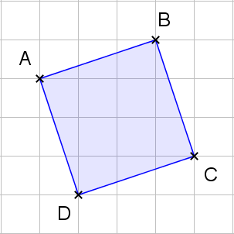
Nature :

Nom du quadrilatère :
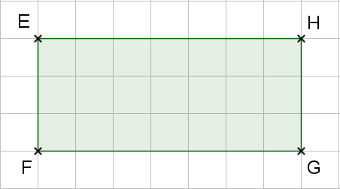
Nature :

Nom du quadrilatère :
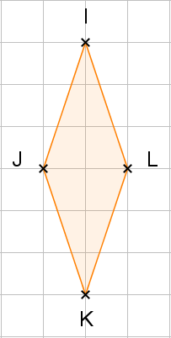
Nature :
Nom du quadrilatère :
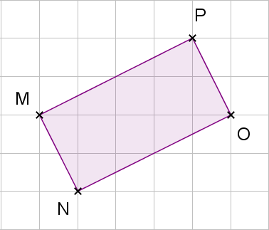
Nature :

Nom du quadrilatère :
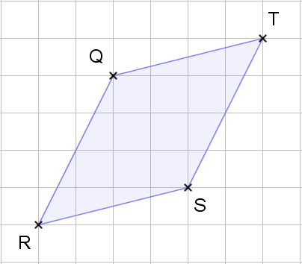
Nature :

